Maringá, 13 de novembro de 2014.

À

Comissão Editorial da

Revista de Estudos da Linguagem (UFMG)

Declaro, para os devidos fins, que o artigo A SINALIZAÇÃO DAS RELAÇÕES DE COERÊNCIA POR CONECTORES TORNA A IDENTIFICAÇÃO DAS RELAÇÕES MAIS FÁCIL? UMA INVESTIGAÇÃO DO RECONHECIMENTO DAS RELAÇÕES PELOS DESTINATÁRIOS DO DISCURSO, submetido à Relin, é original e não foi submetido a outro periódico.

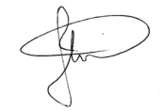

Prof. Dr. Juliano Desiderato Antonio